**ศูนย์เรียนรู้การเพิ่มประสิทธิภาพการผลิตสินค้าเกษตร**

**แบบฟอร์มทำเนียบ ศพก. (ไม่เกิน 2 หน้า)**

**ชื่อ :** ศูนย์เรียนรู้การเพิ่มประสิทธิภาพการผลิตสินค้าเกษตร อำเภอดงเจริญ จังหวัดพิจิตร

**สินค้าหลัก : ข้าว**

**พื้นที่เป้าหมาย : 88,278 ไร่**

**เกษตรกรเป้าหมาย : 2,858 ราย**

**สถานที่ตั้ง:** บ้านท่าเรือ ม.1 ต.วังงิ้วใต้ อ.ดงเจริญ จ.พิจิตร

**พิกัด :** X 675133, Y 1771686 (Zone 47)

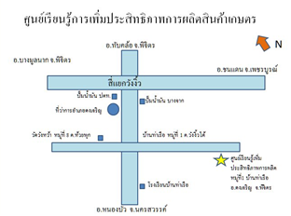**แผนที่ตั้งศูนย์เรียนรู้ :**

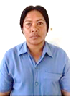

**นางนรารัตน์ อั่วหงวน**

**ประธาน ศพก.**

**ชื่อเกษตรกรต้นแบบ :** นางนรารัตน์ อั่วหงวน อายุ 49 ปี เลขบัตรประจำตัวประชาชน 3660500004292

**ที่อยู่ :** บ้านเลขที่ 129 บ้านท่าเรือ หมู่ที่1 ตำบลวังงิ้วใต้ อำเภอดงเจริญ จังหวัดพิจิตร

**สถานการณ์ของพื้นที่ :** พื้นที่อำเภอดงเจริญเป็นพื้นที่ราบ ลักษณะดินเป็นดินร่วนปนเหนียวและร่วนปนทราย มีความอุดมสมบูรณ์ปานกลาง มีความเหมาะสมกับการปลูกข้าวสูง (S1) ร้อยละ24 และเหมาะสมปานกลาง (S2) ร้อยละ54 ของพื้นที่ทั้งหมด เกษตรกรในพื้นที่ส่วนใหญ่มีอาชีพทำนา โดยการปลูกข้าวเพื่อใช้ในการบริโภค(ข้าวขาวดอกมะลิ 105) และจำหน่ายข้าวเปลือกให้กับโรงสีโดยตรง ซึ่งยังประสบกับปัญหาการผลิตเมล็ดพันธุ์ยังไม่ได้คุณภาพตามมาตรฐาน ต้นทุนการผลิตสูงและผลผลิตเฉลี่ยต่อไร่ต่ำ 500 กิโลกรัม/ไร่

**แนวทางการพัฒนา :** พัฒนากระบวนการผลิตข้าวตามมาตรฐานเกษตรดีที่เหมาะสม(GAP) และลดต้นทุนการผลิตข้าวทั้งกระบวนการผลิต (ตามห่วงโซ่อุปทาน) โดยมีเป้าหมายลดต้นทุนการผลิตลงร้อยละ10 และเกษตรกรร้อยละ 60 ผ่านการรับรองการผลิตข้าวตามมาตรฐาน

**จุดเด่นของศูนย์เรียนรู้** : เป็นศูนย์เรียนรู้ ใกล้กับถนนทางหลวงหมายเลข 11 ที่มีการคมนาคมไป-มาสะดวก วิทยากรได้รับการพัฒนาอย่างต่อเนื่อง มีจุดเรียนรู้อยู่บริเวณใกล้เคียงกับศูนย์ฯ

**ฐานการเรียนรู้ :** ให้บอกรายละเอียดของฐานเรียนรู้พร้อมรูปภาพประกอบไม่เกินฐานเรียนรู้ละ 3 ภาพ

**ฐานการเรียนรู้ที่ 1.** เศรษฐกิจพอเพียง

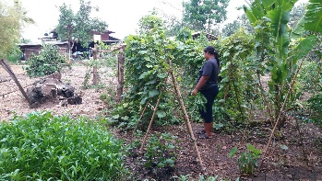 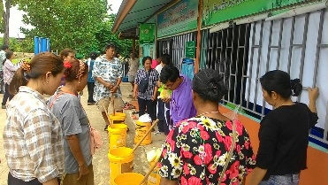 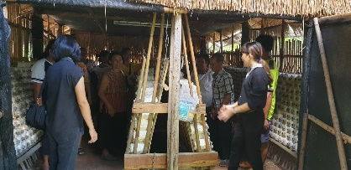

**ฐานการเรียนรู้ที่ 2.** การแปรรูปผลผลิตข้าว

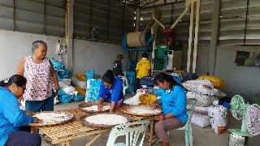 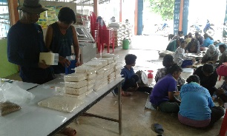 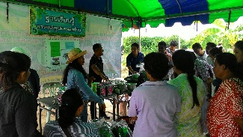

**ฐานการเรียนรู้ที่ 3.** การจัดการศัตรูพืชแบบผสมผสาน

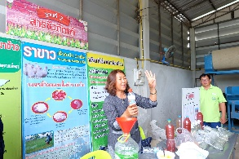 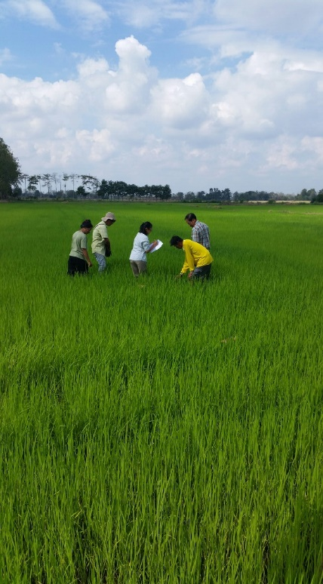 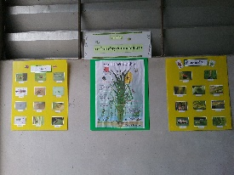

**ฐานการเรียนรู้ที่ 4.** การปรับปรุงดิน

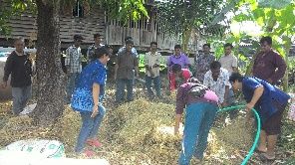 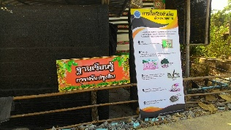 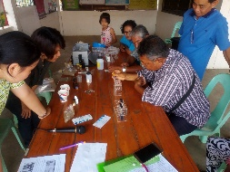

**ฐานการเรียนรู้ที่ 5.** การปลูกข้าวตามระบบGAP

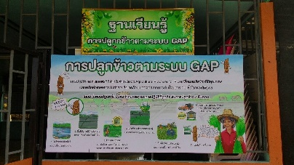 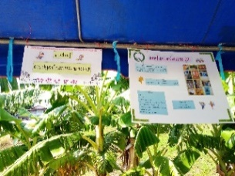 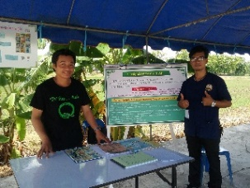

**แปลงเรียนรู้ :**

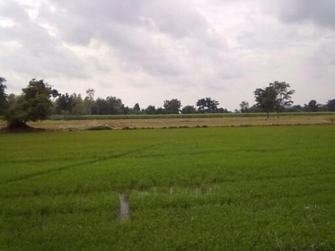 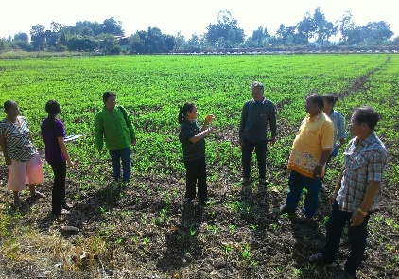 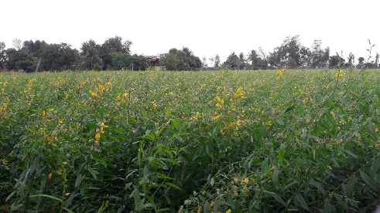

**เครือข่าย:**  ศูนย์จัดการศัตรูพืชชุมชน, ศูนย์จัดการดินและปุ๋ยชุมชน

**ชื่อเจ้าหน้าที่ส่งเสริมการเกษตร :** นางสาวอัญชลี ลมูลภักตร์ ตำแหน่ง นักวิชาการส่งเสริมการเกษตรชำนาญการ

**เบอร์โทรศัพท์ :** 093-130-0483